УО «Белорусский государственный университет информатики и
радиоэлектроники»
Кафедра ПОИТ

Отчёт по лабораторной работе на тему:
Графический редактор

Выполнил:
Платонова П.А.
Группа 451003

Проверил:
Терешкова К.Д.

Минск, 2026

Цель работы: Целью лабораторной работы является разработка расширяемого графического редактора, поддерживающего создание графических фигур на уровне пользовательского интерфейса без изменения существующего кода при добавлении новых типов фигур.
Краткие теоретические сведения: Factory Method – определяет интерфейс создания объекта, но позволяет подклассам решать, какой именно класс инстанцировать. Abstract Factory – предоставляет интерфейс создания семейств связанных объектов без указания их конкретных классов. Prototype – создаёт новые объекты путём клонирования существующего.
Код программы:

#ifndef OOP_DRAWING_MANAGER_H
#define OOP_DRAWING_MANAGER_H

#include <memory>
#include <vector>
#include <string>
#include "../Figures/Figure.h"
#include "FigureRegistry.h"

// Manages all drawn figures and creation state
class DrawingManager {
private:
std::vector<std::shared_ptr<Figure>> figures;
std::string currentFigureType;
std::vector<Point> pendingPoints;
Color color {0,0,0,255};
bool isCreating;

public:
DrawingManager();

// Set current figure type for creation
void setCurrentFigureType(const std::string& type);
void setColor(const Color& color);

// Handle mouse click for figure creation
void handleMouseClick(int x, int y);

// Complete current figure creation
void completeCurrentFigure();

// Cancel current figure creation
void cancelCreation();

// Draw all figures
void drawAll() const;

// Clear all figures
void clearAll();

// Get current creation status
[[nodiscard]] bool isCreatingFigure() const { return isCreating; }
[[nodiscard]] std::string getCurrentFigureType() const { return currentFigureType; }
[[nodiscard]] int getPendingPointsCount() const { return static_cast<int>(pendingPoints.size()); }
[[nodiscard]] Point getPendingPoint(int index) const;
[[nodiscard]] Color getColor() const { return color; }
[[nodiscard]] int getRequiredPoints() const;

// Get figure count
[[nodiscard]] size_t getFigureCount() const { return figures.size(); }
};

#endif //OOP_DRAWING_MANAGER_H

#include "DrawingManager.h"
#include "FigureRegistry.h"
#include <iostream>

DrawingManager::DrawingManager() : isCreating(false) {}

void DrawingManager::setCurrentFigureType(const std::string& type) {
if (FigureRegistry::hasFactory(type)) {
currentFigureType = type;
isCreating = true;
pendingPoints.clear();
std::cout << "Selected figure: " << type << std::endl;
}
}

void DrawingManager::setColor(const Color& c) { color = c; }

void DrawingManager::handleMouseClick(int x, int y) {
if (!isCreating) return;

pendingPoints.emplace_back(static_cast<float>(x + 120), static_cast<float>(y));
std::cout << "Point added: (" << x << ", " << y << ")" << std::endl;

auto factory = FigureRegistry::getFactory(currentFigureType);
if (factory && pendingPoints.size() >= static_cast<size_t>(factory->getRequiredPoints())) {
completeCurrentFigure();
}
}

void DrawingManager::completeCurrentFigure() {
if (auto factory = FigureRegistry::getFactory(currentFigureType)) {
if (auto figure = factory->create(pendingPoints, color)) {
figures.push_back(figure);
std::cout << "Created " << currentFigureType << std::endl;
} else {
std::cout << "Failed to create " << currentFigureType << std::endl;
}
}
isCreating = false;
pendingPoints.clear();
}

void DrawingManager::cancelCreation() {
if (isCreating) {
std::cout << "Cancelled creation of " << currentFigureType << std::endl;
}
isCreating = false;
pendingPoints.clear();
}

void DrawingManager::drawAll() const {
for (const auto& figure : figures) {
figure->draw();
}
}

void DrawingManager::clearAll() {
figures.clear();
std::cout << "Cleared all figures" << std::endl;
}

int DrawingManager::getRequiredPoints() const {
if (auto factory = FigureRegistry::getFactory(currentFigureType))
return factory->getRequiredPoints();
return 0;
}

Point DrawingManager::getPendingPoint(int index) const {
if (index >= 0 && index < static_cast<int>(pendingPoints.size())) {
return pendingPoints[index];
}
return Point(0, 0);
}

#ifndef OOP_FIGURE_REGISTRY_H
#define OOP_FIGURE_REGISTRY_H

#include <memory>
#include <unordered_map>
#include <vector>
#include <string>
#include "../Factories/FigureFactory.h"

// Registry pattern - allows adding new figure types without modifying existing code
class FigureRegistry {
private:
static std::unordered_map<std::string, std::shared_ptr<FigureFactory>> factories;

public:
// Register a new figure type
static void registerFactory(const std::string& name, const std::shared_ptr<FigureFactory> &factory);

// Get factory by name
static std::shared_ptr<FigureFactory> getFactory(const std::string& name);

// Get all registered figure names
static std::vector<std::string> getRegisteredNames();

// Check if factory exists
static bool hasFactory(const std::string& name);
};
#endif //OOP_FIGURE_REGISTRY_H

#include "FigureRegistry.h"
#include <algorithm>

std::unordered_map<std::string, std::shared_ptr<FigureFactory>> FigureRegistry::factories;

void FigureRegistry::registerFactory(const std::string& name, const std::shared_ptr<FigureFactory> &factory) {
factories[name] = factory;
}

std::shared_ptr<FigureFactory> FigureRegistry::getFactory(const std::string& name) {
auto it = factories.find(name);
if (it != factories.end()) {
return it->second;
}
return nullptr;
}
std::vector<std::string> FigureRegistry::getRegisteredNames() {
std::vector<std::string> names;
for (const auto& pair : factories) {
names.push_back(pair.first);
}
return names;
}

bool FigureRegistry::hasFactory(const std::string& name) {
return factories.find(name) != factories.end();
}

#ifndef OOP_CIRCLE_FACTORY_H
#define OOP_CIRCLE_FACTORY_H

#include "FigureFactory.h"
#include "../Figures/Circle.h"

class CircleFactory : public FigureFactory {
public:
std::shared_ptr<Figure> create(const std::vector<Point>& params) override {
if (params.size() >= 2) {
// Center point and radius point (distance from center)
float radius = params[0].distanceTo(params[1]);
return std::make_unique<Circle>(params[0], radius);
}
return nullptr;
}

std::shared_ptr<Figure> create(const std::vector<Point>& params, const Color &c) override {
if (params.size() >= 2) {
// Center point and radius point (distance from center)
float radius = params[0].distanceTo(params[1]);
return std::make_unique<Circle>(params[0], radius, c);
}
return nullptr;
}

[[nodiscard]] int getRequiredPoints() const override { return 2; }

[[nodiscard]] std::string getName() const override { return "Circle"; }
};

#endif //OOP_CIRCLE_FACTORY_H

#include "Circle.h"
#include <raylib.h>

Circle::Circle(const Point &center, const float &radius) : Figure() {
points = std::vector<Point>(1);
points = {center};
this->radius = radius;
}

Circle::Circle(const Point &center, const float &radius, const Color& c) : Figure() {
points = std::vector<Point>(1);
points = {center};
this->radius = radius;
this->color = c;
}

void Circle::draw() {
DrawCircle(static_cast<int>(this->getPoint(0).getX()),
static_cast<int>(this->getPoint(0).getY()),
this->radius, color);
}

#ifndef OOP_CIRCLE_H
#define OOP_CIRCLE_H
#include "Figure.h"
#include "../Helpers/Point.h"

class Circle : public Figure {
protected:
float radius {0.0f};

public:
Circle(const Point &center, const float &radius);
Circle(const Point &center, const float &radius, const Color &c);
~Circle() override = default;

void draw() override;
[[nodiscard]] std::string getTypeName() const override { return "Circle"; }

[[nodiscard]] float getRadius() const { return radius; }
};

#endif //OOP_CIRCLE_H

// Similar factory, .cpp and .h files have been created for other figures.

Результат работы программы:
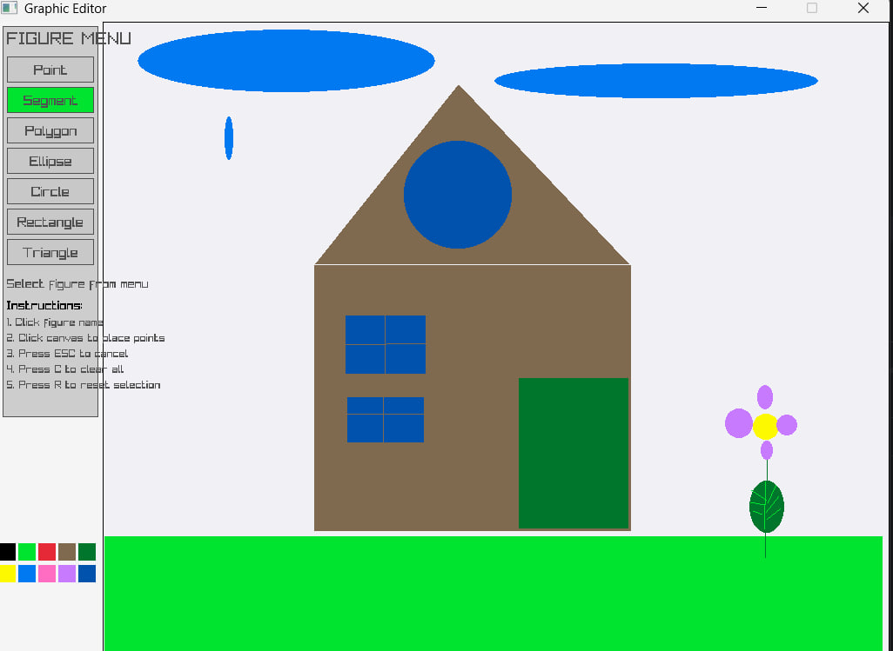
Вывод:
В ходе выполнения лабораторной работы был разработан примитивный графический редактор с возможностью интерактивного создания фигур (через мышь или диалог). Ключевым результатом стало обеспечение расширяемости системы: добавление новой фигуры без изменения логики редактора.

